퇴원 후 재활, 오프라인에서는 실제로 어떻게 돌아가나
Oct 13, 2026 · @정현

요약
지금 한국에서 물리치료사가 집에 가서 "치료"를 하려면 병원 소속으로, 의사의 지도 아래 해야 해요. 그래서 실제로 돌아가는 퇴원 후 방문재활은 거의 다 병원이 주체인 프로그램이고, 그 밖의 방문은 "운동 지도·건강관리"로 이름을 바꿔 운영돼요.
- 법: 의료기사법상 물리치료사는 의사의 '지도' 아래에서만 일할 수 있어요. 이를 '지도 또는 처방·의뢰'로 넓히는 개정안은 2026년 5월 19일 국회 소위에서 보류됐고, 아직 처리되지 않았어요.
- 실제로 돌아가는 길 1 (의료): 재활의료기관 퇴원환자 방문재활 시범사업이에요. 퇴원 계획 → 방문 전 평가 → 계획 수립 → 주 2회 이내·회당 60분 이상 방문 → 지역사회 연계 → 종료 재평가 순서로 가고, 기간은 최대 90일(30일 연장 가능)이에요.
- 실제로 돌아가는 길 2 (비의료): 지자체 통합돌봄이에요. 예천군은 물리치료사가 퇴원 노인 집을 방문해 평가와 맞춤 운동을 지도하는 사업을 최대 8회로 2026년 10월 1일 시작했어요.
- NOPIUM에 주는 뜻: 우리는 "치료사를 직접 보내는 곳"이 아니라, 병원(처방·지도 주체) · 선생님 · 보호자 · 지역 돌봄 창구 사이의 의뢰서·계획·회차 기록·재평가·연계를 이어주는 곳이어야 해요. 화면 구조도 이 순서를 따라야 해요.

법과 제도: 누가 집에 갈 수 있나
방문재활이 합법적으로 이뤄지는 길은 제도마다 다르고, 여러 길이 아직 막혀 있어요.
제도 | 대상 | 누가 방문 | 지금 상태 (2026년 10월)
재활의료기관 퇴원환자 방문재활 (수가 4단계 시범사업) | 집중재활 후 퇴원했지만 계속 재활이 필요한 환자 | 재활의학과 전문의 포함 4인 이상 팀의 물리·작업치료사 (1~2인) | 제3기 재활의료기관 71곳에서 운영 중. 최대 90일, 30일 연장
통합돌봄 (돌봄통합지원법) | 노인, 노인 장애인, 의료 필요가 큰 65세 미만 중증 장애인 | 지자체가 연결하는 30여 종 서비스 | 3월 27일 전국 시행. 방문재활은 2028~2029년 제도화 계획
예천군 통합돌봄 맞춤형 홈운동 | 퇴원 후 일상 복귀가 필요한 노인, 낙상 고위험 노인 | 물리치료사 (운동 지도) | 2026년 10월 1일 시작, 1인 최대 8회
노인장기요양보험 | 장기요양 수급자 | 없음 | 법에는 있지만 시행령이 복지용구로만 한정. 방문재활 추가 개정 추진 중
장애인 건강주치의 | 재가 장애인 | 의사·간호사만 | 중증 장애인 방문재활은 추진 예정
발목을 잡는 법 조항. 의료기사법은 물리치료사가 의사의 '지도' 아래에서만 일하도록 정해요. 그래서 의사가 동행하거나 상시 지도 관계가 있어야 합법이에요 (파이낸셜뉴스).
- 2025년 10월 남인순·최보윤 의원이 '지도 또는 처방·의뢰'로 넓히는 개정안을 냈어요.
- 2026년 5월 19일 보건복지위 소위에서 의사단체 반대로 계속심사가 됐고, 화상으로 적합성을 확인하는 정부 수정안도 무산됐어요 (뉴스핌, 더팩트).
- 6월 보도 기준 하반기 복지위 구성 전이라 다음 논의 일정은 정해지지 않았어요 (더팩트). 그 뒤 처리 여부는 확인하지 못했어요.
그래서 현장에서는 병원 밖 방문을 '운동 지도·건강 상담'으로 운영해요. 예천군 사업과 대한방문재활협회의 협약이 모두 이 방식이에요 (대학뉴스).

현장 흐름: 퇴원부터 종료까지
제도권에서 실제로 돌아가는 흐름은 재활의료기관 시범사업이에요. 병원 팀이 처음부터 끝까지 맡고, 모든 단계에 서류가 남아요 (간호사신문).
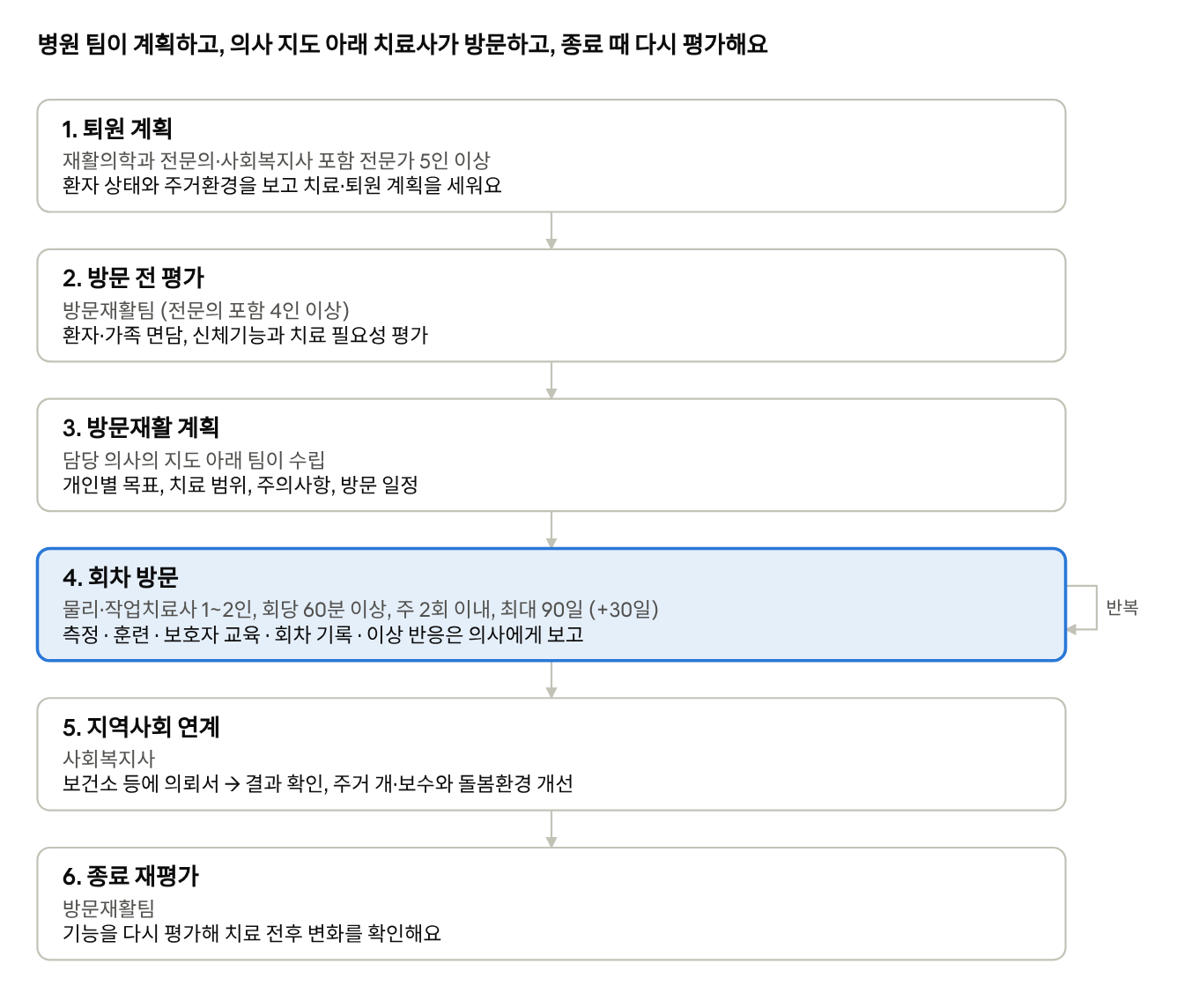
재활의료기관 퇴원환자 방문재활 · 6단계
NOPIUM이 지금 다루는 건 4번(회차 방문)뿐이에요. 나머지 1·2·3·5·6번 단계는 앱에 아직 자리가 없어요.

방문 1회에 실제로 하는 일
시범사업 기준 한 번 방문은 치료사 1~2인이 60분 이상, 주 2회 이내로 해요 (간호사신문). 아래 단계와 평가 도구는 재활 현장에서 흔히 쓰는 방식을 정리한 것이에요. 실제 서식은 협력 병원에 맞춰 확정해야 해요.
- 방문 전 확인: 담당 의사의 계획·주의사항, 지난 회차 기록, 보호자 동행 여부를 확인해요.
- 안전 확인: 도착하면 컨디션, 통증, 복약, 낙상 여부를 물어보고 진행 가능 여부를 정해요.
- 측정: 계획에 정한 항목만 재요. 보행 거리·속도, 균형, 일어서기, 통증 등이에요.
- 훈련: 보행, 균형, 근력, 이동·옮겨 앉기, 일상 동작을 실제 집 동선에서 연습해요.
- 보호자 교육·환경 점검: 부축 위치, 문턱·화장실 위험 요소, 스스로 할 동작을 알려줘요.
- 기록·보고: 회차 기록을 남기고, 이상 반응은 담당 의사에게 보고해요. 다음 방문 일정을 잡아요.
평가 도구 (흔히 쓰는 것) | 무엇을 보나 | NOPIUM 측정 항목
K-MBI (수정 바서지수) | 일상생활 동작 자립도 | 없음 (추가 필요)
BBS (버그 균형 척도) | 균형·낙상 위험 | 한 발 서기만 있음
10m 보행 검사 | 보행 속도 | 있음
TUG (일어나 걸어가기) | 이동 능력·낙상 위험 | 없음
5회 앉았다 일어서기 | 하지 근력 | 있음
NRS 통증 척도 | 통증 (0~10) | 있음
남는 서류는 다섯 가지예요: 방문 전 평가지, 방문재활 계획서, 회차 기록지, 지역사회 연계 의뢰서, 종료 재평가서. 시범사업의 수가 항목도 이 서류와 거의 일대일로 맞아요 (아래 '돈의 흐름').

돈의 흐름
병원 방문재활은 건강보험 수가로 병원이 청구하고, 환자는 원칙적으로 **20%**를 내요. 의료급여 1종은 면제, 2종은 10%예요 (간호사신문).
수가 항목 | 맞는 단계 | 상대가치 점수
통합계획관리료 · 통합재활기능평가료 | 퇴원 계획·기능 평가 | 확인 못 함
방문재활계획수립료 | 방문 전 평가·계획 | 확인 못 함
방문재활치료료 (치료사 2인) | 회차 방문 | 2,259.31점
방문재활치료료 (치료사 1인 + 사회복지사 1인) | 회차 방문 | 1,899.62점
방문재활치료료 (치료사 1인) | 회차 방문 | 1,367.48점
방문재활관리료 | 회차 사이 관리 | 확인 못 함
지역사회연계료 · 통합재활안전 방문관리료 | 연계·주거환경 평가 | 확인 못 함
점수를 원으로 바꾸는 환산지수는 기관 종류·연도마다 달라서 여기서는 계산하지 않았어요. 지자체 통합돌봄 운동 지원의 비용·본인부담은 기사에 나오지 않아요. 민간 '방문 운동 지도'는 의료 행위가 아니라 건강보험 청구 대상이 아니고, 보통 이용자가 직접 내요 (요금 수준은 조사하지 않았어요).

NOPIUM에 주는 시사점
먼저 어느 길로 갈지 정해야 해요. 길에 따라 "선생님"이 누구인지, 누가 승인하는지, 화면에 쓸 수 있는 말이 달라져요.
 | A. 병원 연계형 | B. 운동 지도형 (비의료)
법적 근거 | 병원 소속 치료사가 의사 지도 아래 방문 | 의료 행위가 아닌 운동·건강 지도
누가 방문 | 병원의 물리·작업치료사 | 제휴 물리치료사·운동 지도사
누가 돈을 내나 | 건강보험 + 본인부담 20% | 이용자 자비 또는 지자체 사업비
NOPIUM 역할 | 병원의 의뢰·계획·회차 기록·재평가·연계를 이어주는 도구 | 보호자와 제휴 선생님을 이어주는 매칭·기록 서비스
화면에 못 쓰는 말 | 없음 (치료·처방 가능) | 치료, 진단, 처방, 재활치료
위험 | 협력 병원을 구해야 함 | 의료기사법 위반 소지 (치료로 보일 때)
어느 길이든 지금 앱에는 오프라인 흐름의 단계가 빠져 있어요.
오프라인에서 하는 일 | 지금 NOPIUM | 바꿔야 할 것
의사의 지도·처방 (치료 범위, 횟수, 주의사항) | '병원·기관 계획 승인' 한 칸 | 담당 의사 이름 + 처방 내용을 계획에 붙이고 의사가 확인
방문 전 평가 (면담·신체기능·주거환경) | 평가 기록이 있지만 선택 | 첫 방문 전에 꼭 끝내야 하는 단계로
기간·횟수 한도 (90일+30일, 주 2회) | 전체 회수만 있음 | 남은 기간·주간 횟수를 일정에서 검사
이상 반응 → 의사 보고 | 보고서에 기록만 함 | 기록 즉시 담당 의사에게 알림
지역사회 연계 (사회복지사 → 보건소 의뢰서) | 없음 | 사회복지사 역할과 연계 의뢰·결과 확인
종료 재평가 (치료 전후 비교) | 없음 | 종료 단계: 재평가 + 종료 보고서를 병원·보호자에게
표준 평가 도구 (K-MBI, BBS, TUG) | 보행·통증 등 5개 항목 | 협력 병원 서식에 맞춰 항목 추가
팀이 방문 (치료사 1~2인, 사회복지사) | 선생님 1명 | 회차에 참여자 여러 명
병원이 자기 팀을 배정 | 운영자가 전문가 배정 | A안이면 병원이 배정, 운영자는 지원
구조 제안. 모든 역할 화면의 뚼대를 프로그램 단계로 두어요: 의뢰 → 방문 전 평가 → 계획(의사 확인) → 방문 n / 최대 회차 → 종료 재평가 → 종료·연계. 보호자는 "지금 몇 단계인지", 선생님은 "이 단계에서 남은 일", 병원은 "확인할 처방·재평가"를 보게 돼요.
정해야 할 것
- ☐ A(병원 연계형)와 B(운동 지도형) 중 어느 길로 갈지
- ☐ A라면 협력할 재활의료기관과 그 병원의 실제 서식(평가지·계획서·기록지)
- ☐ B라면 화면 문구에서 '치료·재활치료' 대신 쓸 말, 법률 검토

출처
- 간호사신문 — 퇴원해도 찾아가는 간호·재활 (시범사업 흐름·인력·수가·본인부담)
- 여성경제신문 — 퇴원환자는 집에서 재활받는데 재가 노인·장애인 어디서 막히나 (제도별 비교, 90일+30일)
- 파이낸셜뉴스 — 물리치료사 방문과 의료기사법 개정안
- 뉴스핌 — 복지위 소위, 의료기사법 불발
- 더팩트 — 장애인·노인 방문재활 불발
- 더팩트 — 갈 길 먼 통합돌봄④ 방문재활 불가
- 경북매일 — 예천군 통합돌봄 맞춤형 홈운동 지원
- 대학뉴스 — 김천대 RISE사업단·대한방문재활협회 협약
평가 도구 표(K-MBI, BBS, TUG 등)는 출처를 열어 확인하지 못한 일반적인 현장 지식이에요. 협력 병원 서식으로 확인해 주세요.

